Cjelovita kurikularna reforma

METODOLOŠKI

PRIRUČNIK

za izradu Kurikuluma

međupredmetnih

tema
nelektorirano
INAČICA 1.0

Sadržaj
- Uvod, 3
- Osnovne informacije o Cjelovitoj kurikularnoj reformi, 4
- Temeljna organizacijska struktura i dosadašnje aktivnosti u okviru Cjelovite kurikularne reforme, 6
- Sustav kurikularnih dokumenata, 9
- Razvoj kurikularnih dokumenata., 11
- Organizacija rada stručnih radnih skupina za izradu prijedloga kurikuluma međupredmetnih tema, 14
- Kurikulum međupredmetne teme: upute za pripremu i pisanje, 16
- Opis međupredmetne teme, 17
- Odgojno-obrazovni ciljevi učenja i poučavanja međupredmetne teme, 18
- Domene/makrokoncepti u organizaciji kurikuluma međupredmetne teme, 18
- Odgojno-obrazovna očekivanja po odgojno-obrazovnim ciklusima i ključnim domenama/makrokonceptima, 19
- Učenje i poučavanje međupredmetne teme, 22
- Vrednovanje u međupredmetnoj temi, 24
- (Samo)vrednovanje kvalitete kurikularnih dokumenata, 25

1. Uvod

Metodološki priručnik za izradu prijedloga predmetnih kurikuluma namijenjen je članovima stručnih radnih skupina (srs). U priručniku su predstavljene ključne postavke, prethodne aktivnosti i organizacija rada u okviru Cjelovite kurikularne reforme te osnovne smjernice za izradu dokumenta predmetnih kurikuluma.
Oznaka o inačici i.o. ukazuje na razvojnu prirodu Metodološkog priručnika koji će tijekom procesa doživjeti promjene slijedom našeg zajedničkog rada. Kao što je naglašeno u postavkama Cjelovite kurikularne reforme te u Nacionalnom okvirnom kurikulumu (nok, 2011), upravo stalna mogućnost nadogradnje i izmjena jedna je od ključnih osobina i načela kurikularnog pristupa.
Metodološki priručnik ne predstavlja sve elemente koji utječu na razvoj predmetnih kurikulu- ma. Članovi SRS-a pozvani su konzultirati i druge materijale dostupne na www.kurikulum.hr te brojne izvore koji će im biti dostupni u online okruženju Cjelovite kurikularne reforme. Izrada predmetnih kurikuluma izravno je povezana s Okvirom nacionalnog kurikuluma (onk), dokumentima područja kurikuluma, nacionalnim kurikulumima za pojedine razine i vrste obrazovanja, Okvirom za vrednovanje procesa i ishoda učenja u odgojno-obrazovnom sustavu rh te Okvirima za poticanje i prilagodbu iskustava učenja i vrednovanja djece i mladih s teškoćama i darovitih. Budući da su ovi dokumenti u različitim fazama izrade, članovi SRS-a imat će pristup radnim verzijama dokumenata.
Prava i obaveze članova SRS-a propisane su Pravilima rada u okviru Cjelovite kurikularne reforme.

2. Osnovne informacije o Cjelovitoj kurikularnoj reformi

Cjelovita kurikularna reforma prva je mjera kojom je započela realizacija Strategije obrazovanja, znanosti i tehnologije (Strategija) koja je u listopadu 2014. prihvaćena u Hrvatskom saboru. Promjene predložene Cjelovitom kurikularnom reformom nisu „kozmetičke prirode“ (poput često korištenih termina „rasterećenja“, „olakšavanja torbi“ ili „izbacivanja dijela sadržaja“), već početak smislene, sustavne i korjenite promjene sustava odgoja i obrazovanja Republike Hrvatske. Ove se promjene nastavljaju na brojne vrijedne pokušaje i inicijative započete u prethodnih 25 godina te iz istih preuzimaju određena dobra rješenja i razvojne pravce. Zajedno s ciljem 3. Promjena strukture sustava odgoja i obrazovanja (kojom je predviđeno produljenje dovisokoš- kolskog odgoja i obrazovanja s dosadašnjih 11/12 na 12/13 godina) Cjelovita kurikularna reforma možda predstavlja i najsloženiju promjenu predviđenu Strategijom.
Drugi iznimno važan dokument hrvatske obrazovne politike na koji se naslanja Cjelovita kuri- kularna reforma i kojom se naglašava kontinuitet je Nacionalni okvirni kurikulum (nok, 2011.) u kojem su, što je posebno važno za izradu dokumenta kurikuluma međupredmetnih tema, po prvi puta iskazani opisi i ciljevi međupredmetnih tema.
Premda se često u javnosti o kurikulumu i o reformi pojednostavljeno govori isključivo kao o promjeni programa i pridruženog plana, Cjelovita kurikularna reforma osmišljena je sveobuhvatno te je usmjerena na sljedeća četiri elementa (Slika 1.):

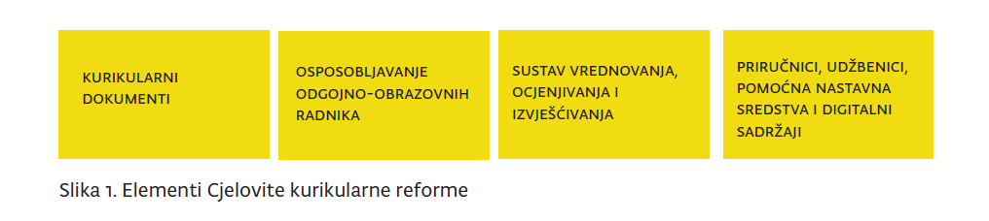
Cjelokupna transformacija sustava odgoja i obrazovanja koja uključuje i produljenje dovisokoškolskog odgoja i obrazovanja sastoji se od sljedećih dionica, pri čemu je naš zajednički rad ograničen na prvu:
dionica a Izrada kurikularnih dokumenata, izrada podloga i modela za sustav vrednovanja, ocjenjivanja i izvještavanja o učeničkim postignućima, osposobljavanje odgojno-obrazovnih radnika, senzibiliziranje javnosti: osmogodišnja osnovna škola + postojeće trajanje srednje škole (8 + 3/4)
dionica b Eksperimentalna provedba i evaluacija, osposobljavanje odgojno-obrazovnih radnika, izrada udžbenika i digitalnih materijala: osmogodišnja osnovna škola + postojeće trajanje srednje škole (8 + 3/4)
dionica c Postupno uvođenje novih kurikuluma: osmogodišnja osnovna škola + postojeće trajanje srednje škole (8 + 3/4)
dionica D Strukturna transformacija - infrastrukturna prilagodba, programska transformacija izrađenih programa za trenutnu strukturu (8+3/4) u devetogodišnju osnovnu školu i postojeće trajanje srednje škole (9 + 3/4)
dionica e Eksperimentalno uvođenje devetogodišnje osnovne škole i postojeće trajanje srednje škole (9 + 3/4)
dionica f Postupno uvođenje devetogodišnje osnovne škole i postojeće trajanje srednje škole (9 + 3/4)
Neke su osnovne smjernice Cjelovite kurikularne reforme:
- Razvoj generičkih kompetencija nužnih za život i rad u 21. stoljeću.
- Povećanje razine funkcionalnih pismenosti učenika.
- Povezanost obrazovanja s interesima, životnim iskustvima, potrebama i mogućnostima učenika.
- Povezanost obrazovanja s potrebama društva i gospodarstva.
- Jasno određenje odgojno-obrazovnih ishoda (ishoda učenja) i to ne samo onih kognitivne prirode (znanja), već i onih koji osiguravaju razvoj stavova, vještina, kreativnosti, inovativnosti, kritičkog mišljenja, estetskog vrednovanja, inicijativnosti, poduzetnosti, odgovornosti, odnosa prema sebi, drugima i okolini, vladanja i brojne druge.
- Osiguravanje veće autonomije učitelja i nastavnika u izboru sadržaja, metoda i oblika rada, ali i poticanje primjena metoda poučavanja i učenja koje omogućuju aktivnu ulogu učenika u razvoju znanja, vještina i stavova uz podršku učitelja/nastavnika i u interakciji s drugim učenicima.
- Jasno određenje kriterija razvijenosti i usvojenosti odgojno-obrazovnih ishoda, čime se osigurava osnova za objektivnije i valjano vrednovanje učeničkih postignuća.
- Korjenita promjena vrednovanja, ocjenjivanja i izvještavanja o postignućima učenika u smjeru vrednovanja kao integralnog dijela procesa učenja.
Cilj je kurikularne reforme uspostavljanje usklađenog i učinkovitog sustava odgoja i obrazovanja cjelovitim sadržajnim i strukturnim promjenama da bi se:
- Učenicima osiguralo korisnije i smislenije obrazovanje, usklađeno njihovoj razvojnoj dobi i interesima te bliže svakodnevnom životu, obrazovanje koje će ih osposobiti za suvremeni život, svijet rada i nastavak obrazovanja.
- Učiteljima, nastavnicima, stručnim suradnicima i ostalim djelatnicima odgojno-obrazovnih ustanova osiguralo osnaživanje uloge i jačanje profesionalnosti, veću autonomiju u radu, kreativniji rad, smanjenje administrativnih obveza, motiviranije učenike i smanjivanje vanjskih pritisaka.
- Roditeljima omogućilo veću uključenost u obrazovanje djece i život škole, jasno iskazana očekivanja, objektivnije ocjenjivanje i vrednovanje, smislenije i češće povratne informacije o postignućima njihove djece.

3. Temeljna organizacijska struktura i dosadašnje aktivnosti u okviru Cjelovite kurikularne reforme

U dionici A osnovnu organizacijsku strukturu Cjelovite kurikularne reforme čine:
- Ministarstvo znanosti, obrazovanja i sporta (mzos)
- Ekspertna radna skupina (ers)
- Jedinica za stručnu i administrativnu podršku (jsap)
- Stručne radne skupine (srs).
Ad i)
Ministarstvo znanosti, obrazovanja i sporta osigurava financijska sredstva i infrastrukturu za provođenje projekta Cjelovita kurikularna reforma. Ministar znanosti, obrazovanja i sporta imenuje stručne radne skupine i donosi odluke i dokumente. Pomoćnici ministra iz Uprave za odgoj i obrazovanje i Uprave za kurikulum, strategije i eu fondove i djelatnici tih uprava zaduženi su za operativno praćenje Cjelovite kurikularne reforme.
Ad 2)
Ekspertna radna skupina (ers) na čelu s voditeljem odgovorna je za konceptualno i metodološko određenje Cjelovite kurikularne reforme i strukturiranje procesa reforme. ers donosi sve stručne odluke i predlaže ministru inačice dokumenata za usvajanje. Članovi ERS-e sudjeluju u radu svih radnih skupina i tijela u sklopu Cjelovite kurikularne reforme.
Ad 3)
Jedinica za stručnu i administrativnu podršku (jsap) koju čine djelatnici Ministarstva znanosti, obrazovanja i sporta, Agencije za odgoj i obrazovanje, Agencije za strukovno obrazovanje i obrazovanje odraslih i Nacionalnog centra za vanjsko vrednovanje obrazovanja ima zadatak pružiti stručnu podršku radu SRS-a, organizirati stručno osposobljavanje odgojno-obrazovnih radnika te administriranje cjelokupnog procesa.
Ad 4)
Stručne radne skupine (SRS) koje čine članovi izabrani javnim pozivima i određeni broj članova ERS-a i jSAP-a izrađuju prijedloge kurikularnih dokumenata.
DOSADAŠNJE AKTIVNOSTI (Xll. 2014.-VIII. 2015. ) U OKVIRU CJELOVITE KURIKULARNE REFORME UKLJUČUJU
VRIJEME AKTIVNOSTI
prosinac Sukladno cilju 2. u poglavlju Rani i predškolski, osnovnoškolski i srednjoš-
- kolski odgoj i obrazovanje Strategije obrazovanja, znanosti i tehnologije,
Ministarstvo znanosti, obrazovanja i sporta objavilo je Javni poziv za voditelja i članove Ekspertne radne skupine za provođenje Cjelovite kuriku- larne reforme (ers)
siječanj Ministar znanosti, obrazovanja i sporta prof. dr. sc. Vedran Mornar, po
- selekcijskom postupku, imenovao je voditelja (dr.sc. Boris Jokić) i šest članova Ekspertne radne skupine za provođenje Cjelovite kurikularne reforme (dr.sc. Ružica Vuk, Suzana Hitrec, dr.sc. Zrinka Ristić Dedić,
Branka Vuk, dr.sc. Branislava Baranović i Tomislav Reškovac).
ERS je započeo s radom u Uredu Cjelovite kurikularne reforme smještenom u Planinskoj 1 u Zagrebu.
Pokrenuta je mrežna stranica www.kurikulum.hr
VELJAČA
2015.
OŽUJAK
2015.
TRAVANJ
2015.
SVIBANJ
2015.
SVIBANJ-
KOLOVOZ
2015.
SVIBANJ
2015.
Započet je rad na izradi Okvira nacionalnog kurikuluma (onk)
Uspostavljena je Jedinica za stručnu i administrativnu podršku (jsap) koju čine djelatnici ministarstva i obrazovnih agencija. Do srpnja 2015. ukupno 36 osoba radi kao dio jsap, pri čemu djelatnici dolaze iz svih dijelova rh, odnosno iz Zagreba, Rijeke, Splita, Osijeka i Zadra.
Objavljeni su javni pozivi za članove sljedećih šest stručnih radnih skupina (srs): SRS za izradu prijedloga izmjena i dopuna Nacionalnog kurikuluma ranog i predškolskog odgoja i obrazovanja; SRS za izradu prijedloga Nacionalnog kurikuluma osnovnoškolskog odgoja i obrazovanja; SRS za izradu prijedloga Nacionalnog kurikuluma gimnazijskog obrazovanja; SRS za izradu prijedloga Nacionalnog kurikuluma strukovnog obrazovanja; SRS za izradu prijedloga Nacionalnog kurikuluma umjetničkog obrazovanja te SRS za izradu prijedloga Okvira vrednovanja, ocjenjivanja i izvješćivanja o učeničkim postignućima.
Na javnim pozivima zaprimljeno je 302 prijave iz svih dijelova Republike Hrvatske i iz svih razina i vrsta odgoja i obrazovanja. Izabrana su 62 člana SRS-a, 4 su djelatnici predškolskih ustanova, 13 osnovnih škola, 25 srednjih škola, 16 visokih učilišta i javnih znanstvenih instituta, a 4 su iz ostalih ustanova i privatnog sektora.
SRS-e počele su s radom 21. svibnja 2015. održavanjem inicijalnog zajedničkog sastanka. Uz individualni rad, članovi radnih skupina u manjim podskupinama rade na izradi pojedinih poglavlja nacionalnih kurikuluma i okvira vrednovanja, a na virtualnim i fizičkim sastancima usuglašavaju tekstove dokumenata. Rad stručnih radnih skupina za nacionalne kurikulume i okvir vrednovanja koordiniraju članovi jSAP-a, a vode po dva člana ERS-e. Početkom srpnja održan je koordinacijski sastanak predstavnika pojedinih stručnih radnih skupina i dogovoreni su rokovi i aktivnosti za završno oblikovanje dokumenata u rujnu 2015. godine.
S ciljem stvaranja mreže za podršku i stručnog usavršavanja odgojno-obrazov- nih radnika održani su jednodnevni stručni skupovi za voditelje županijskih i međužupanijskih stručnih vijeća, koje su imenovale azoo i asoo. Nakon tih stručnih skupova, voditelji su trebali prenijeti informacije članovima stručnih vijeća na temelju pripremljenih radnih materijala. Korištenjem online anketnog upitnika prikupljene su informacije o Cjelovitoj kurikularnoj reformi od 10000 odgojno-obrazovnih radnika.
Objavljeni su javni pozivi za imenovanje 45 SRS-a: 7 za područja kurikuluma, 7 za međupredmetne teme, 29 za nastavne predmete, dvije stručne radne skupine za posebne potrebe (stručna radna skupina za izradu prijedloga Okvira za poticanje iskustava učenja i vrednovanje postignuća darovitih učenika i stručna rad-
na skupina za izradu Okvira za poticanje i prilagodbu iskustava učenja te vrednovanje postignuća učenika s teškoćama).
Na javne pozive za navedene stručne radne skupine pristiglo je 939 prijava iz svih županija rh, a prihvaćena je 331 prijava, odnosno izabrane su 283 osobe. Od 331 prihvaćene prijave, dvije su iz predškolskih ustanova, 105 iz osnovnih škola, 121 iz srednjih škola, 88 iz akademske zajednice (sveučilišta, javni znanstveni instituti, veleučilišta i visoke škole) i 15 ostalih (javni i privatni sektor). Zbog nedovoljnog broja prijava, nisu imenovane četiri stručne radne skupine (Francuski jezik, Talijanski jezik, Psihologija, Islamski vjeronauk) te je ponovljen javni poziv. Na poziv je pristigao dovoljan broj kvalitetnih prijava te će skupine biti imenovane krajem kolovoza.
SRPANJ
2015.
VELJAČA-
KOLOVOZ
2015.
KOLOVOZ-
RUJAN
2015.
Značajna aktivnost ERS-e i jSAP-a bila je usmjerena na informiranje odgoj- no-obrazovnih radnika i šire javnosti o ciljevima i planiranom tijeku cjelovite kurikularne reforme. Cjelovita kurikularna reforma predstavljena je Odboru za obrazovanje, znanost i kulturu Hrvatskog sabora, Rektorskom zboru rh, Hrvatskoj gospodarskoj komori i mnogim drugim tijelima i organizacijama. Održano je više od 150 predavanja na državnim i lokalnim skupovima u organizaciji Azoo-a i ciljanim skupovima (stručna udruženja, interesne skupine, vjerske zajednice, nevladin sektor, gospodarstvo...).
Inicijalni sastanak i početak rada srs za područja kurikuluma i kurikulume međupredmetnih tema - 25. kolovoza 2015. Početak rada srs za kurikulume nastavnih predmeta - 4. rujna 2015. Nastavak rada srs za nacionalne kuriku- lume i Okvir vrednovanja.

4. Sustav kurikularnih dokumenata

Sustav kurikularnih dokumenata u okviru Cjelovite kurikularne reforme prikazan je na Slici 2.

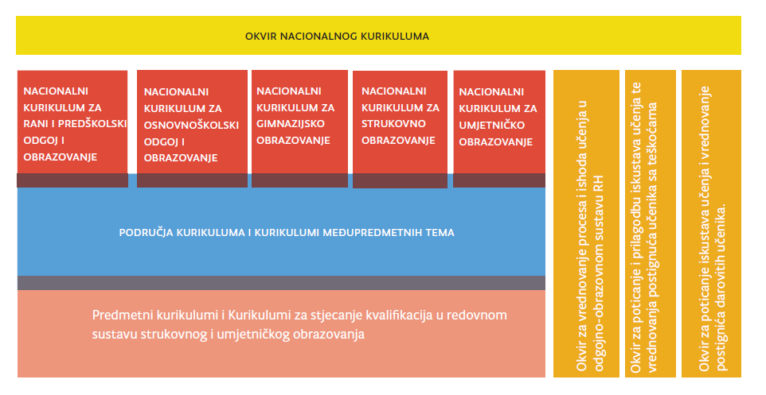

Slika 2. Sustav kurikularnih dokumenata u okviru Cjelovite kurikularne reforme
Okvir nacionalnog kurikuluma (onk) koncipiran je kao temeljni dokument koji na općoj razini određuje elemente kurikularnog sustava za sve razine i vrste odgoja i obrazovanja te postavlja vrijednosti, ciljeve i načela sustava. Kao takav, onk predstavlja izvorište za izradu nacionalnih kurikuluma za pojedine razine i vrste odgoja i obrazovanja, a omogućuje i izradu ostalih kuri- kularnih dokumenata. Svi kurikularni dokumenti trebaju slijediti vrijednosti, ciljeve i načela ONK-a.
Nacionalnim kurikulumima za pojedine razine i vrste odgoja i obrazovanja određuju se vrijednosti, ciljeve i načela određenih dijelova sustava. U njima se navode struktura područja i me- đupredmetnih tema te načela organizacije učenja i poučavanja te vrednovanja, ocjenjivanja i izvještavanja na određenoj razini odnosno vrsti odgoja i obrazovanja.
Dokumentima područja kurikuluma određuju se šira područja učenja i njihova organizacija. Ovi dokumenti izravno utječu na izradu predmetnih kurikuluma.
Kurikulumima međupredmetnih tema određuje se svrha, ciljevi i odgojno-obrazovna očekivanja vezana uz učenje i poučavanje određene međupredmetne teme u cijeloj odgojno-obrazovnoj vertikali. Neki od ciljeva i očekivanja bit će ostvareni u kurikulumima nastavnih predmeta.
Predmetnim kurikulumima određuje se struktura pojedinog predmeta u cijeloj odgojno-obrazovnoj vertikali gdje se određeni predmet uči i poučava te jasno i jednoznačno određeni odgojno- obrazovni ishodi i kriteriji usvojenosti.
Okvir za vrednovanje procesa i ishoda učenja u odgojno-obrazovnom sustavu RH, Okvir za poticanje i prilagodbu iskustava učenja te vrednovanje postignuća učenika s teškoćama i Okvir za poticanje iskustava učenja i vrednovanje postignuća darovitih učenika osiguravaju rješenja koja se sustavno ugrađuju u sve kurikularne dokumente.

Neke od važnih temeljnih postavki ovog dijela Cjelovite kurikularne reforme su:

U dionici A nema promjene postojećeg nastavnog plana niti uvođenja novih obveznih predmeta.
Iz Nacionalnog okvirnog kurikuluma (nok 2011.) se preuzima podjela na 7 područja kuri- kuluma.
Iz NOK-a se preuzima određenje međupredmetnih tema uz izuzetak međupredmetne teme Zdravlje, sigurnost i zaštita okoliša (nok, str. 43) koja je u okviru Cjelovite kurikularne reforme podijeljena na Zdravlje i Održivi razvoj.
Za početak rada Stručnih radnih skupina za izradu kurikuluma međupredmetnih tema posebno je važno određenje odgojno-obrazovnih ciklusa u onk-u.
Nacionalni okvirni kurikulum navodi da su odgojno-obrazovni ciklusi „...odgojno-obrazovna razvojna razdoblja učenika koja čine jednu cjelinu. Obuh“vaćaju nekoliko godina školovanja tijekom određene odgojno-obrazovne razine te imaju zajedničke odgojno-obrazovne ciljeve, odnosno očekivanja što sve učenik treba postići u određenomu razvojnomu ciklusu. Odgojno- obrazovni ciklusi temelje se na razvojnim fazama učenika.“ (nok 2011., str 35.)
Ciklusi su posebno važni i služe kurikulumskom planiranju i programiranju područja kurikulu- ma i međupredmetnih tema. Oni omogućuje cjelovito zahvaćanje razvoja djece i mladih osoba, uvažavajući razlike u njihovim sposobnostima i razvojnim putovima.
Okvir nacionalnog kurikuluma određuje pet odgojno-obrazovnih ciklusa prikazanih na Slici 3. za postojeću strukturu odgoja i obrazovanja (osmogodišnja osnovna škola + postojeće trajanje srednje škole (8 + 3/4)).

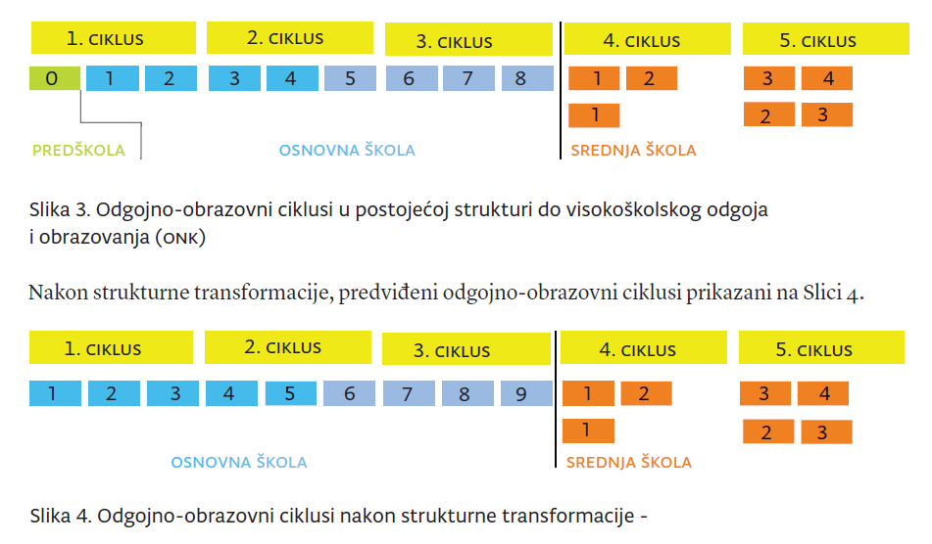

5. Razvoj kurikularnih dokumenata

Razvoj kurikularnih dokumenata, kao dio kurikularne reforme, može se prikazati kao dugotrajniji proces u kojem se ciklički izmjenjuju različite faze od kojih su ključne sljedeće (Slika 5.):
- analiza postojećih dokumenata obrazovne politike, međunarodnih i nacionalnih iskustava, rezultata znanstvenih istraživanja i odgojno-obrazovne prakse
- konceptualizacija (dizajn) kurikularnih dokumenata
- pisanje kurikularnih dokumenata
- implementacija kurikularnih dokumenata
- vrednovanje kurikuluma.

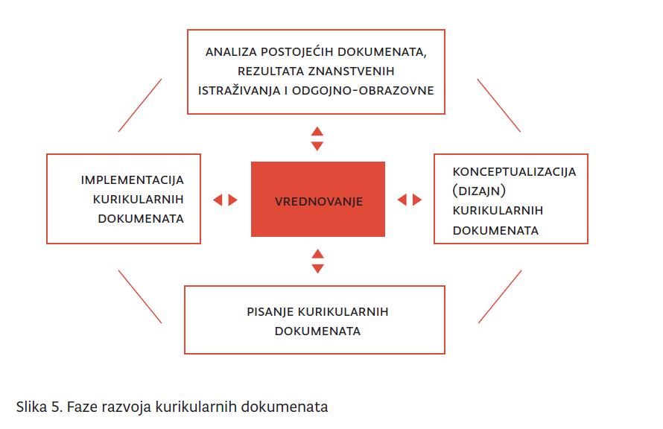

Svaka od navedenih faza ima brojne dionice koje se međusobno nadopunjuju. Proces vrednovanja odnosi se na sve faze.
Proces razvoja kurikularnih dokumenata u okviru Cjelovite kurikularne reforme zamišljen je kao:
- uključiv
- demokratičan
- suradnički proces
koji
- privlači veliki broj zainteresiranih dionika
- potiče na široku stručnu i društvenu raspravu.

Takvom orijentacijom proces razvoja kurikuluma:
- zahtijeva postojanje otvorenih komunikacijskih kanala i transparentnost koja omogućuje svim zainteresiranim stranama (djeci i mladima, roditeljima, stručnoj javnosti, općoj javnosti, interesnim skupinama) uvid u proces i mogućnost reagiranja, komentiranja, sudjelovanja...
- različite dionike, a posebno učitelje i nastavnike, ohrabruje da daju svoje mišljenje o prikladnosti, izvedivosti, poželjnosti, (ne)ispravnoj usmjerenosti.
Sve navedeno ima za cilj propitivanje zauzetog pristupa i poboljšanje predloženih rješenja, čime se postiže uravnoteženost i osigurava šira javna potpora pristupu, rješenjima i njihovoj implementaciji.
Sve će stručne radne skupine u svom radu polaziti od:
- analize postojećih dokumenata obrazovne politike
- međunarodnih iskustava u izradi i uvođenju kurikularnih dokumenata
- međunarodnih i nacionalnih rezultata znanstvenih istraživanja i teorijskih promišljanja
- procjene postojećeg stanja u odgojno-obrazovnoj praksi.
Priprema inicijalnog dokumenta

Stručne radne skupine uspostavljene su na način da članovi osiguravaju različite, ali jednakovrijedne uvide i perspektive. Proces rada je takav da se uvažavanjem perspektiva svih uključenih, argumentiranom raspravom, promišljanjem različitih ideja i dogovorom dolazi do usuglašenih rješenja prihvatljivih svima. SRS-e izrađuju inicijalni dokument (nacrt, prototip) koji se kontinuirano razvija u konačni prijedlog dokumenta nizom revizija na temelju različitih koordinacijskih i konzultacijskih procesa te rasprava. Sam proces konceptualiziranja i pisanja kurikularnih dokumenata detaljnije je predstavljen u tekstu.
Na Slici 6. prikazane su dionice od trenutka kada SRS-e izrade inicijalne inačice dokumenta.
PRIPREMA
INICIJALNOG KOORDINACIJSKI KONZULTACIJSKI S^{TRUČNA} J^{A}V^{NA} ^{pR}mV^{A}Ć^{AN}J^{E}
DOKUMENTA PROCESI PROCESI RASPRAVA RASPRAVA DOKUMENTA
Slika 6. Dionice nakon razvoja inicijalnih inačica dokumenata
Koordinacijski procesi

Koordinacijski procesi su od iznimne važnosti za uspjeh cjelokupnog procesa. Sljedeće razine koordinacije su predviđene za SRS za predmetne kurikulume u procesu razvoja dokumenta:
- područja - predmeti
- predmeti - međupredmetne teme
- predmeti - predmeti
- predmeti - vrednovanje
- predmeti - učenici s teškoćama
- predmeti - daroviti učenici
Očekuje se da će neki koordinacijski procesi biti intenzivniji s obzirom na hijerarhijsku strukturu
(‘ međupredmetne teme - područja kurikuluma’ i ‘međupredmetne teme - predmeti’) odnosno razinsku povezanost (‘međupredmetne teme - međupredmetne teme) .
Konzultacijski procesi

U procesu izrade predmetnih kurikuluma predviđeno je uspostavljanje savjetodavnih skupina (skupina kritičkih prijatelja) koji bi imali prilike davati komentare na predložena rješenja i radne verzije dokumenata. Također, na mrežnoj stranici Cjelovite kurikularne reforme osigurat će se prostor roditeljima, odgojno-obrazovnim radnicima, djeci i mladima da komentiraju i doprinesu razvoju dokumenata. S tom svrhom SRS-e će periodično izvještavati o vlastitome radu i napretku. Zadatak je SRS-a do i. listopada 2015. sastaviti popis osoba koje će činiti savjetodavnu skupinu, a koje će ers potom kontaktirati i službeno uspostaviti.
Stručna rasprava

Predviđena je intenzivna rasprava s kolegama iz odgojno-obrazovnih i znanstvenih institucija. Odgojno-obrazovni radnici u školama i visokoškolskoj zajednici bit će pozvani da prvi daju komentare i promišljanja o inačicama dokumenata. Ovaj dio procesa predviđen je za početak 2016. godine.
Javna rasprava

Javna rasprava za dokumente područja kurikuluma, kurikulume međupredmetnih tema i predmetne kurikulume uslijedit će nakon stručne rasprave i to prema uvriježenim i zakonski propisanim procedurama.
Prihvaćanje

Konačni prijedlog predmetnih kurikuluma SRS isporučuju ERS-i koja ga nakon izmjena i dopuna iz stručne i javne rasprave upućuju ministru koji donosi dokument.
Višestrukim vrednovanjem i prilagođavanjem u skladu s novostečenim uvidima na temelju mišljenja svih uključenih u ove procese, osigurava se veća razina prihvaćenosti (osjećaj vlasništva) i upotrebljivosti dokumenta.

6. Organizacija rada SRS-a za izradu prijedloga kurikuluma međupredmetnih tema

Članovi skupine
Stručne radne skupine za predmetni kurikulum imaju između 4 i 11 članova (ovisno o predmetu) izabranih na osnovu Javnog poziva. Uz njih će u radu kao punopravni članovi s pravom odlučivanju sudjelovati do dva člana jSAP-a i do dva člana ERS-a. 1
SRS će imati do dva voditelja od kojih je jedan iz redova jsap/ers, a drugog će izabrati članovi SRS-a izabrani na osnovu Javnog poziva u roku od 30 dana od početka rada (do 1. listopada 2015.). Svakoj će srs biti priključen djelatnik MZOS-a čija će funkcija isključivo biti administrativna i koji neće sudjelovati u odlučivanju.
Organizacijska shema prikazana je na Slici 7.

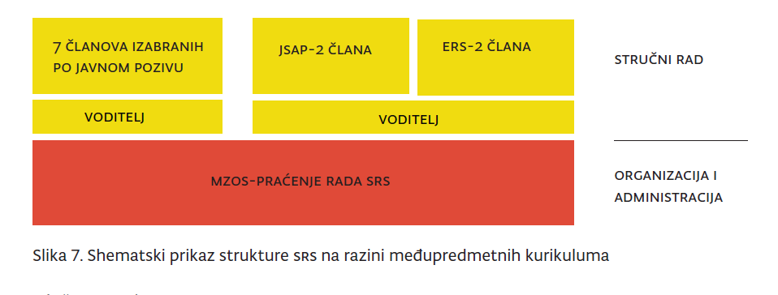

Ključne zadaće
Ključne zadaće članova Stručne radne skupine za izradu predmetnih kurikuluma su:
- upoznavanje s konceptualnim postavkama Cjelovite kurikularne reforme i kurikularnim dokumentima relevantnim za izradu predmetnog kurikuluma
- usvajanje metodologije za izradu kurikularnih dokumenata
- analiza kurikularnih rješenja u obrazovnim sustavima drugih zemalja i RH
- izrada nacrta prijedloga predmetnog kurikuluma koji uključuje:
- određenje svrhe učenja i poučavanja predmeta,
- određenje odgojno-obrazovnih ciljeva učenja i poučavanja predmeta,
- razradu strukture predmeta (domene/koncepti),
- određenje odgojno-obrazovnih ishoda za sve razrede u kojima se poučava predmet (unutar srednjoškolskog odgoja i obrazovanja jezgrovni ishodi za sve učenike + diferencirani
- ishodi s obzirom na razlike u satnici određenog predmeta)
- određenje razine usvojenosti odgojno-obrazovnih ishoda po razredima
- određenje ključnih sadržaja i aktivnosti za ostvarenje odgojno-obrazovnih ishoda,
- razradu osnovnih smjernica vezanih uz učenje i poučavanje predmeta,
- vrednovanje odgojno-obrazovnih ishoda u predmetu.
- usklađivanje rezultata rada sa stručnim radnim skupinama koje izrađuju ostale kurikularne dokumente
1 U određenim stručnim radnim skupinama moguć je i manji, odnosno veći broj članova iz jSAP/ERS-e

- oblikovanje teksta prijedloga predmetnog kurikuluma za konzultacijski proces i rasprave
- sudjelovanje u konzultacijskom procesu i raspravama te dorađivanje dokumenta u skladu s ishodima konzultacijskog procesa i rasprava
- ostale zadaće vezane uz razvoj predmetnog kurikuluma.
Zadaci su članova srs iz jSAP-a i ERS-a:
- stručno vođenje procesa
- planiranje rada
- priprema sastanaka u online i fizičkom okruženju
- određivanje ritma rada i praćenje izvršavanja obveza
- komunikacija sa članovima SRS i drugim uključenima u proces
- rješavanje mogućih nesuglasica i nedoumica
- planiranje i organizacija koordinacijskih procesa
- usklađivanje različitih dokumenata.
Zadaci su djelatnika MZOS-a pridruženih SRS-a:
- organizacija sastanaka
- administriranje putnih troškova i smještaja
- vođenje zapisnika i druge dokumentacije
- praćenje i evidencija o radu članova srs
- komunikacija s posebnom jedinicom u ministarstvu glede potreba srs.

Oblici rada
Većina rada SRS-a odvijat će se u online okruženju. S tom svrhom izrađeni su posebni dokumenti i repozitoriji u računalnom oblaku Cjelovite kurikularne reforme. Članovi SRS-a imat će pristup dokumentima u svojoj mapi. Svi će članovi dobiti precizne upute za rad u online okruženju.
Uz rad u online okruženju predviđeno je sudjelovanje na do dva sastanka mjesečno na lokacijama koje su ustupljene za potrebe Cjelovite kurikularne reforme u Zagrebu. Članovi SRS-a u pravilu će biti obaviješteni o terminima i mjestu održavanja sastanka 10 dana prije održavanja.
Svi članovi dužni su sudjelovati na najmanje jednom sastanku tjedno putem interneta iz vlastitoga doma, radnoga mjesta ili iz CARNET-ovih videokonferencijskih dvorana u mjestu najbližem mjestu stanovanja. Za potrebe video sastanaka koristi se Adobe Connect sučelje za koje nije potrebno dodatno instaliranje programa na osobnom računalu. Članovi će dobiti precizne upute o korištenju Adobe Connecta i ostalih informatičkih alata.
Očekuje se individualni rad članova SRS-a u trajanju punog radnog vremena za članove SRS koji napuštaju svoje radno mjesto, odnosno rad u trajanju od najmanje 20 sati tjedno u skladu s preuzetim zadacima za članove koji ne napuštaju svoje radno mjesto.

Rokovi
srs će zajednički usuglasiti prijedlog projektnog zadatka s jasno određenim rokovima.
Rok za prvu inačicu prijedloga predmetnog kurikuluma je 15. studeni 2015.
Rok za prijedlog predmetnog kurikuluma koji će se uputiti u stručnu raspravu je 15. prosinca 2015.

7. Kurikulum međupredmetne teme: upute za pripremu i pisanje

Smjernice za sve kurikularne dokumente

Kurikularni dokumenti izrađeni na nacionalnoj razini imaju jasnu i unaprijed određenu strukturu i predstavljaju osnovu za izradu kurikularnih dokumenata, osmišljavanje i izvođenje procesa učenja, poučavanja i vrednovanja na razinama odgojno-obrazovnih ustanova, razrednih odjela ili pojedinaca.
Zbog svoje važnosti, bitno je da su dobro promišljeni i kvalitetno pripremljeni, da imaju zajedničke gradivne elemente i da dosljedno uvažavaju načela i vrijednosti zadane Okvirom nacionalnog kurikuluma.
Svi kurikularni dokumenti u okviru Cjelovite kurikularne reforme trebaju biti jezgroviti i pisani jasnim i, široj zainteresiranoj javnosti, razumljivim jezikom.
Svim dionicima u sustavu odgoja i obrazovanja kurikularni dokumenti trebaju jasno ukazivati na očekivanja od djece i mladih osoba. Očekivanja su definirana na različite načine u pojedinim dokumentima Cjelovite kurikularne reforme:
- U Okviru nacionalnog kurikuluma ona se iskazuju kroz viziju odnosno očekivanja od mladih osoba nakon cjelokupnog školovanja te konceptualizaciju generičkih kompetencija koje treba razvijati na svim razinama i vrstama obrazovanja.
- U Nacionalnim kurikulumima za pojedine razine i vrste odgoja i obrazovanja, ona su iskazana kroz očekivanja nakon pojedinog ciklusa i u skladu s prilagodbom kompetencijskog okvira određenoj razini i vrsti obrazovanja.
- U dokumentima područja kurikuluma ona su iskazana kao ciljevi područja te odgojno-obra- zovna očekivanja u određenoj domeni/makrokonceptu karakterističnom za područje.
- U Kurikulumima međupredmetnih tema ona su iskazana kao odgojno-obrazovna očekivanja u pojedinom ciklusu za svaku domenu/makrokoncept te njihovom detaljnijom razradom na pripadajuća znanja, vještine i stavove.
- Na razini predmeta ona su iskazana kao odgojno-obrazovni ishodi (ishodi učenja) i pripadajući pokazatelji razina ostvarenosti ishoda u pojedinom razredu u kojem se određeni predmet uči i poučava.
Iako se odgojno-obrazovna očekivanja i ishodi uobičajeno smatraju ključnim dijelovima kuriku- larnih dokumenata, jednako su važni i ostali dijelovi.
Koliko god je moguće, sve tri vrste dokumenata (područja, međupredmetne teme i predmeti) slijede identičnu strukturu i imaju iste dijelove.
Korake i detaljne upute u izradi ciljeva, odgojno-obrazovnih očekivanja i odgojno-obrazovnih ishoda predstavit će članovi SRS-a iz redova jsap/ers tijekom prvog mjeseca rada po usuglašavanju predložene strukture.

Prijedlog strukture kurikuluma međupredmetne teme

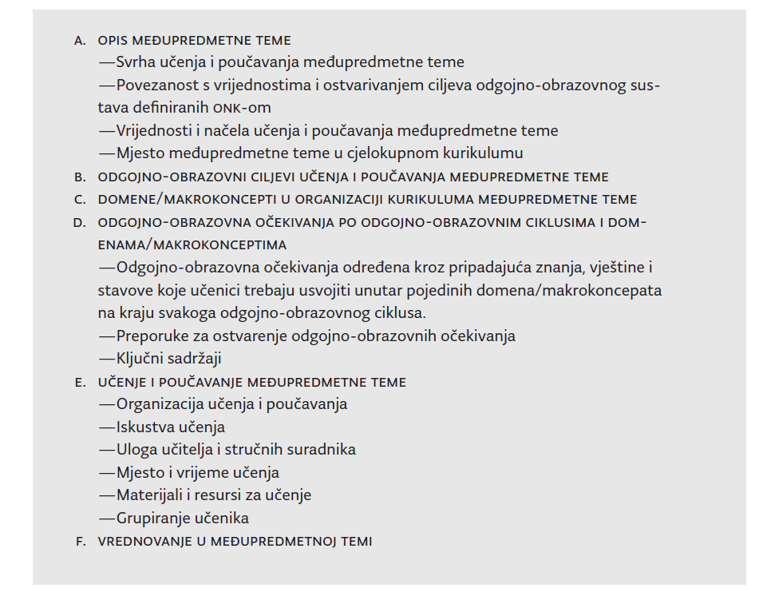

A. OPIS MEĐUPREDMETNE TEME
U uvodnom dijelu daje se kratak opis međupredmetne teme te se objašnjava svrha učenja i poučavanja međupredmetne teme u odgojno-obrazovnom sustavu (Što je određena međupredmetna tema i zašto ju je važno učiti i poučavati?). Daju se naznake suvremenih znanstvenih spoznaja i kretanja u konceptualizaciji i izradi kurikuluma i organizaciji učenja i poučavanja međupredmetne teme. Navode se vrijednosti karakteristične za međupredmetnu temu te se kratko objašnjava povezanost s vrijednostima i doprinos ostvarivanju ciljeva odgoja i obrazovanja. Određuje se mjesto međupredmetne teme u cjelokupnom kurikulumu.
Opis međupredmetne teme stručna radna skupina treba pripremiti u opsegu od maksimalno 500 riječi.

B. ODGOJNO-OBRAZOVNI CILJEVI UČENJA I POUČAVANJA MEĐUPREDMETNE TEME
Ciljevi predstavljaju opća, najšire određena očekivanja o tome što će učenici znati i moći učiniti kao rezultat učenja i poučavanja međupredmetne teme.
Ciljevi se izvode iz postavki i konceptualizacija opisa međupredmetne teme. Trebaju biti osmišljeni dovoljno široko i složeno da omogućuju iskazivanje napretka tijekom školovanja. Trebaju biti uključivi na način da predstavljaju okvir razvoja u međupredmetnoj temi za svu djecu i mlade osobe.
Uz određivanja odgojno-obrazovnih ciljeva učenja i poučavanja međupredmetne teme, važno je također odrediti kako ispunjavanje navedenih odgojno-obrazovnih ciljeva doprinosi razvoju temeljnih (generičkih) kompetencija.
Potrebno je odrediti 4 - 6 šire postavljena cilja učenja i poučavanja međupredmetne teme. Stručna radna skupina treba odgojno-obrazovne ciljeve učenja i poučavanja međupredmetne teme pripremiti u opsegu od maksimalno 200 riječi.

C. DOMENE/MAKROKONCEPTI U ORGANIZACIJI KURIKULUMA MEĐUPREDMETNE TEME
U ovom dijelu dokumenta Stručna radna skupina ima zadatak odrediti domene/ makrokoncep- te koji čine određenu međupredmetnu temu te jasno opisati njihove značajke i međuodnose.
U cijeloj odgojno-obrazovnoj vertikali zauzima se ista organizacija međupredmetne teme (do- mena/makrokoncepata) te ona određuje strukturu kurikularnog dokumenta u poglavlju u kojem se određuju odgojno-obrazovna očekivanja.
Domene se određuju na temelju:
- uvida u relevantnu znanstvenu literaturu o procesima učenja i poučavanja te razvoju među- predmetne teme,
- pregleda i analize kurikularnih dokumenata Republike Hrvatske i drugih zemalja,
- osobne ekspertize u međupredmetnoj temi.
Konceptualizacija domena nije unaprijed zadana. U međupredmetnim temama domene/ makrokoncepti mogu biti određene na temelju:
- različitih vrsta pismenosti
- tematske podjele
- razina kognitivnog ili bihevioralnog funkcioniranja
- „velikih ideja“, jezgrovnih koncepata područja koji su ključni u ovladavanju određenim područjem i drugih.
Moguće su i konceptualizacije na osnovu kombinacije pojedinih navedenih elemenata.
Bez obzira na način određenja domena/makrokoncepata, one čine integralnu cjelinu. Domene/ makrokoncepti su organizirani na način da omogućuju kontinuitet učenja (iste domene u svim ciklusima). Navedeno ne isključuje mogućnost stavljanja većeg naglaska na pojedine domene u određenim ciklusima učenja i poučavanja.
Potrebno je odrediti 3 - 5 domena/makrokoncepta.
Razradu domena/makrokoncepata određene međupredmetne teme Stručna radna skupina treba pripremiti u opsegu od maksimalno 400 riječi, te potom opisati svaku domenu/makro- koncept s najviše 150 riječi.

D. ODGOJNO-OBRAZOVNA OČEKIVANJA PO ODGOJNO-OBRAZOVNIM CIKLUSIMA I DOMENA- MA/MAKROKONCEPTIMA
U okviru kurikuluma međupredmetne teme sljedeći elementi čine cjelinu koju treba sagledavati zajedno:
A Odgojno-obrazovna očekivanja se u kurikulumu međupredmetne teme definiraju za svaku pojedinu domenu/makrokoncept na razini ciklusa. Odgojno-obrazovna očekivanja razrađuju se kroz pripadajuća:
- znanja,
- vještine,
- stavove.
B Preporuka za ostvarivanje se iskazuje za svako pojedino odgojno-obrazovno očekivanje.
C Ključni sadržaji se određuju za pojedinu domenu/makrokoncept na razini pojedinog
ciklusa.

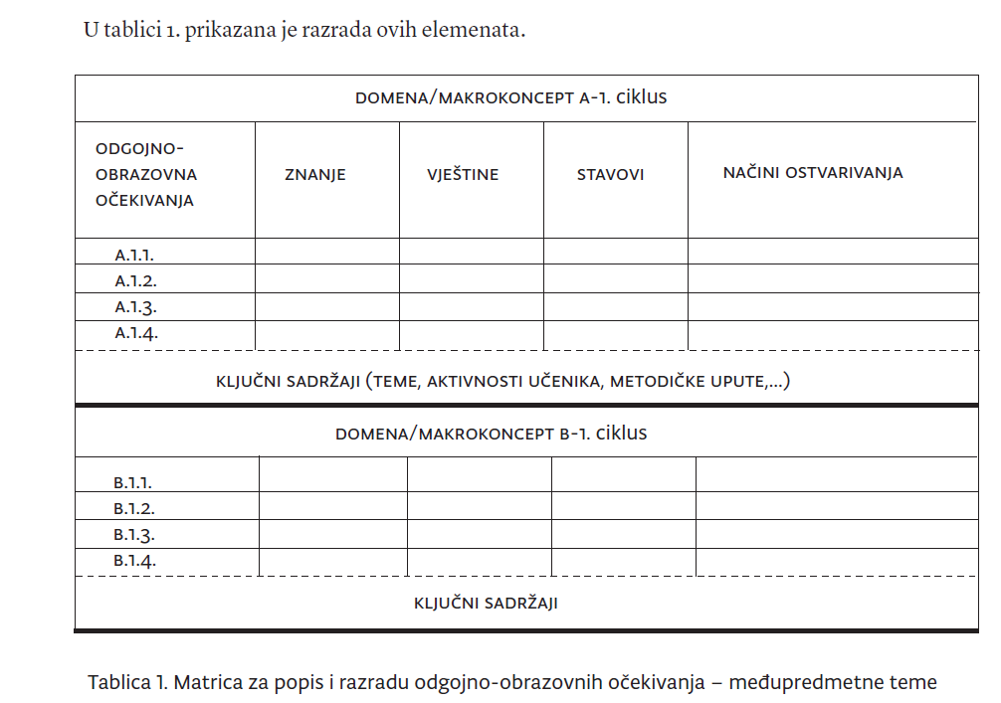
ODGOJNO-OBRAZOVNA OČEKIVANJA

Unutar pojedinih domena/makrokoncepata potrebno je definirati očekivanja od učenika po od- gojno-obrazovnim ciklusima. Odgojno-obrazovna očekivanja trebaju biti usklađena s konceptu- alizacijom međupredmetne teme i odgojno-obrazovnim ciljevima koji se žele ostvariti.
Odgojno-obrazovna očekivanja predstavljaju jasne i nedvosmislene iskaze o tome što očekujemo od učenika u određenoj domeni/makrokonceptu međupredmetne teme na kraju određenog odgojno-obrazovnog ciklusa.
Očekivanja trebaju odgovarati na pitanja:
Što učenici trebaju znati, moći učiniti i koje stavove razviti u određenoj domeni/makrokonceptu međupredmetne teme na kraju odgojno-obrazovnog ciklusa da bi se pripremili za nastavak obrazovanja i cjeloživotno učenje i za vlastitu ulogu u suvremenom društvu i svijetu rada?
Određena su kao poželjne razine znanja, vještina i stavova koje se napredovanjem u odgojno- obrazovnom sustavu usložnjavaju i vode većoj kompetentnosti u međupredmetnoj temi.
Od učenika se očekuju ostvarivanje svih odgojno-obrazovnih očekivanja.
Odgojno obrazovna očekivanja se određuju opisno tako da obuhvaćaju različite razine i kvalitete ostvarenosti kod učenika. Zbog postojanja značajnih razlika u usvojenosti i kvaliteti znanja, vještina i stavova učenika, nije smisleno opisivati samo minimalna očekivanja ili srednja očekivanja, već je potrebno u iskazu očekivanja obuhvatiti cijeli raspon mogućih postignuća učenika. Usmjeravanje na minimalna očekivanja ne bi bilo korisno za učenike koji su već dosegli tu razinu znanja i vještina, a nije pogodno niti za učenike koji još nisu ostvarili očekivanje, iako napreduju u odnosu na vlastita prethodna postignuća. Očekivanja ne smiju biti specifična, odnosno operacionalizirana na razini koja je izravno povezana s vrednovanjem. Za razliku od ishoda u npr. ispitnim katalozima (za državnu maturu) ili izvedbenim kurikulumima za koje se zahtijeva da imaju jedan aktivni glagol koji time određuje razinu kognitivnih procesa koje je učenik sposoban izvesti na pojedinom zadatku, očekivanja u kurikulumu međupredmetnih tema određena na razini ciklusa moraju biti općenitija, šira i složenija.
Jedan od osnovnih razloga za navedeno je što takvo određenje omogućuje odgojno-obrazovnim ustanovama i radnicima veću autonomiju u određivanju sadržaja, materijala za učenje, metoda poučavanja i učenja kojima će ih ostvariti, kao i osiguravanje cjelovitog razvoja djece i mladih osoba.
Broj odgojno-obrazovnih očekivanja u kurikulumima međupredmetnih tema je do 4 po domeni/makrokonceptu po ciklusu. Takav broj očekivanja osigurava širinu i relevantnost očekivanja, dok istovremeno omogućuje značajnu fleksibilnost u njihovom ostvarivanju na razini škola, učitelja i nastavnika.
U pravilu, svako odgojno-obrazovno očekivanje potrebno je razraditi kroz pripadajuća znanja, vještine i stavove.

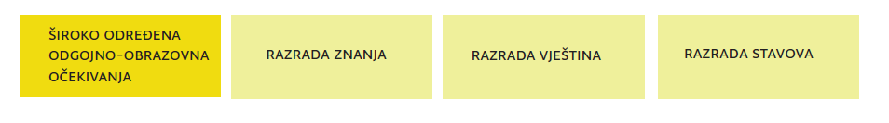
Opisi u svakoj kategoriji trebaju biti oblikovani u klasičnoj formi odgojno-obrazovnih ishoda
(ishodi učenja):
- subjekt
- aktivni glagol
- sadržaj.
Kao i u kod odgojno-obrazovnih očekivanja, ishodi ne smiju biti specifični. Navedeno je posebno važno jer se određuju na razini ciklusa i trebaju omogućiti autonomiju u njihovom ostvarivanju.
Dobro definirana odgojno-obrazovna očekivanja imaju sljedeće karakteristike:
- stručnjaci se slažu o njihovoj „centralnosti“ i važnosti za međupredmetnu temu,
- kao cjelina predstavljaju osnovu za razradu pripadajućih znanja, vještina i stavova koja ukazuje na usvojenost domene/makrokoncepata međupredmetne teme,
- međusobno su usklađeni i smisleno poredani unutar i između ciklusa, te su komplementarni s očekivanjima u drugim područjima učenja, čime se osiguravaju meki prelazi i koherentnost iskustva učenja za učenika
- usmjereni su više k dubini, nego širini te označavaju realistična, ali visoka očekivanja prema svim učenicima,
- odnose se na razvoj znanja, vještina i stavova koji omogućuju napredno učenje, sposobnost stvaranja novih ideja i njihovu praktičnu primjenu unutar i izvan područja učenja
- primjereni su razvojnim mogućnostima učenika,
- podrazumijevaju da učenici uče i razvijaju se u skladu s različitim individualnim razvojnim putanjama,
- osmišljeni su tako da se mogu ostvariti u predviđenom vremenu,
- iako su prije svega namijenjeni učiteljima i nastavnicima, određeni su na način da su jasni i učenicima i roditeljima,
- moguće ih je ostvariti korištenjem različitih sadržaja i materijala, različitim pristupima učenju i poučavanju, različitim organizacijskim strukturama
- kao cjelina mogu se opažati, procjenjivati ili mjeriti (kvalitativno ili kvantitativno) - može se utvrditi jesu li učenici usvojili ishod te jesu li napredovali tijekom procesa učenja.
PREPORUKE ZA OSTVARIVANJE ODGOJNO-OBRAZOVNIH OČEKIVANJA
Za svako odgojno-obrazovno očekivanje potrebno je iskazati preporuke za ostvarivanje i moguću povezanost s ostalim međupredmetnim temama i područjima učenja.
Odgojno-obrazovna očekivanja u međupredmetnim temama mogu se ostvarivati na različite načine:
- Ugradnja odgojno-obrazovnog očekivanja u predmetne kurikulume - u ovome slučaju potrebno je naznačiti predmet, domenu i razred
- Sat razredne zajednice - potrebno je iskazati očekuju li se u određenoj godini obrazovanja ili tijekom ciklusa.
- Integrirano - kroz više nastavnih predmeta i različitim kombinacijama međupredmetnih tema i nastavnih predmeta.
- Projektno - potrebno je iskazati očekuju li se u određenom razredu ili tijekom ciklusa.
Također je potrebno naznačiti očekuje li se ostvarivanje postignuća aktivnostima izvan redovnog procesa učenja i poučavanja, te jesu li za njega nužni stručnjaci izvan odgojno-obrazovnih ustanova.
Uz navedeno, za svako odgojno-obrazovno očekivanje potrebno je odrediti poveznice s drugim međupredmetnim temama iskazivanjem imena međupredmetne teme.
KLJUČNI SADRŽAJI
U kurikulumu međupredmetnih tema navode se ključni sadržaji na razini domene/makrokon- cepta po pojedinom ciklusu. Ključni sadržaji su kratki opisi onoga što je nužno i važno učiti i poučavati.
Ključni sadržaji nisu isključivo popisi tema, već daju jasno usmjerenje učenju i poučavanju u pojedinoj domeni/makrokonceptu međupredmetne teme.
Neki su sadržaji označeni kao obvezni, neki kao preporučeni. Preporučene sadržaje učitelji i nastavnici mogu birati na temelju vlastite procjene primjerenosti i relevantnosti za ostvarivanje odgojno-obrazovnih očekivanja u specifičnom školskom i razrednom okruženju.
Kriteriji na kojima stručna radna skupina temelji odluku o vrsti sadržaja (obvezni ili preporučeni) su:
- Centralnost sadržaja za razumijevanje disciplina i njihova važnost kao kao znanstveno i kulturno nasljeđe koje treba biti preneseno djeci i mladima,
- Važnost sadržaja za djelotvorno sudjelovanje djece i mladih u suvremenom društvenom životu i svijetu rada,
- Relevantnost sadržaja iz perspektive učenika, odnosno njihovih osobnih, trenutnih i budućih potreba i interesa,
- Ograničenost dostupnog vremena za učenje i poučavanje sadržaja.
Bez obzira radi li se o obveznim ili preporučenim sadržajima, važno je da predstavljaju ključne teme važne za postizanje dubinskog razumijevanja domene/makrokoncepta te da odražavaju raznolikost prethodnih iskustava, znanja i kulturnih vrijednosti učenika. Neupitno je da osim relevantnosti i suvremenosti, ključni sadržaji trebaju zadovoljiti i kriterij točnosti.
Uz definiranje ključnih sadržaja unutar pojedine domene/makrokoncepta, moguće je u dokument uključiti i određene ilustrativne primjere sadržaja ili dodatne, detaljnije opise koji preciznije pokazuju koje su sastavnice znanja, vještina i stavova u okviru pojedinog očekivanja ikoji su elementi okruženja učenja ili dimenzije učenja potrebne za njihovo ostvarivanje. Time se nastoji bolje objasniti značenje odgojno-obrazovnog očekivanja i sadržaja učenja, te detaljnije opisati što predstavlja očekivano učenje. Ti primjeri mogu bolje opisati dubinu i širinu očekivanja, posebno kad se odnose na više razine kognitivnih procesa, primjenu znanja, rješavanje problema i slično, ali sami ne služe kao prikazi svih mogućih aktivnosti učenja koje učenici moraju proći, niti kao pokazatelji postignuća učenika. Oni nisu zadani kao zahtjev kurikuluma, već predstavljaju prijedloge, primjere koje učitelji i nastavnici koji trebaju dodatnu podršku, mogu upotrijebiti za lakše orijentiranje u zahtjevima i razvijanje zajedničkog razumijevanja o tome što se uči i poučava, kao i za planiranje učenja i poučavanja.

E. UČENJE I POUČAVANJE MEĐUPREDMETNE TEME
U skladu s načelom otvorenosti kurikuluma, nacionalni kurikularni dokumenti daju okvirne smjernice za kvalitetno učenje i poučavanje, dok istovremeno ostavljaju odgojno-obrazovnim radnicima izbor, pravo na različitost u pristupima i na prilagodbu načina izvedbe kurikuluma u skladu s potrebama i razinama znanja i vještina učenika, posebnim interesima i lokalnim kontekstom i prilikama. Podrazumijeva da su odgojno-obrazovne ustanove, učitelji, nastavnici i drugi odgojno-obrazovni radnici u najboljoj poziciji odrediti kako kurikulum smisleno i u najboljem interesu djece i mladih osoba izvoditi u praksi.
Slijedom navedenoga, kurikularnim dokumentima se ne propisuju pristupi i organizacija učenja i poučavanja, određuje okruženje i iskustva učenja kroz koja će učenici prolaziti sudjelovanjem u odgojno-obrazovnom procesu niti odlučuje o materijalima koje će učitelji i nastavnici i učenici koristiti.
U okviru ovoga poglavlja kurikuluma međupredmetne teme potrebno je dati okvirne smjernice odgojno-obrazovnim radnicima o načinima organiziranja i podržavanja učenja i poučavanja međupredmetne teme.

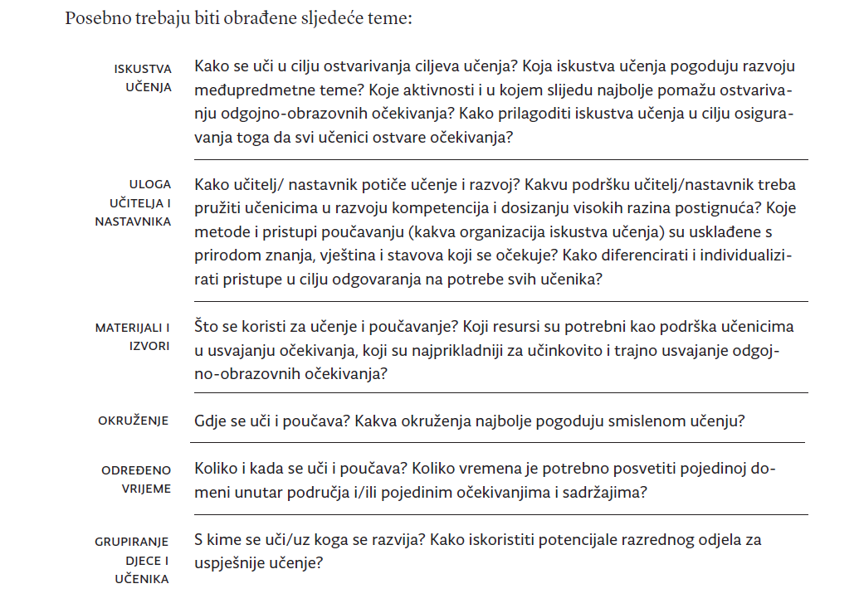

Važno je napomenuti da svi navedeni elementi organizacije učenja i poučavanja trebaju biti međusobno povezani i usklađeni kako bi se osigurala konzistentnost i koherencija učeničkog iskustva.
Svi elementi trebaju podržavati usvajanje odgojno-obrazovnih očekivanja kod svih učenika, a istovremeno omogućavati zadovoljavanje raznolikih individualnih potreba djece i mladih.
Polazi se od pretpostavke da svi učenici mogu učiti i uspjeti, ali da je nužno prepoznati da, zbog individualnih sposobnosti, vrijednosti, interesa, prethodnih znanja, iskustva i vještina, različiti učenici zahtijevaju drugačije pristupe, drugačiju podršku itd.
Bez obzira o kojem se području učenja radi, suvremene spoznaje o učenju pokazuju da je djeci i mladima potrebno omogućiti bavljenje konceptima u različitim situacijama te osigurati sudjelovanje u autentičnim i zanimljivim iskustvima, u aktivnostima koje zahtijevaju istraživački pristup, problemsko učenje, iskustveno učenje, praktičan rad itd. Kako bi se usvojena znanja, razvijene vještine i stavovi mogli primijeniti u novim situacijama, potrebno je osigurati mnogo prilika za izgradnju veza među konceptima unutar i među predmetima i područjima, za traženje obrazaca, za primjenu znanja, kritičko i kreativno razmišljanje u rješavanju problema itd. Veličina ovog poglavlja je ograničena na maksimalno 1500 riječi.

F. VREDNOVANJE U MEĐUPREDMETNOJ TEMI
Poglavlje o vrednovanju u međupredmetnoj temi daje odgovor na sljedeća pitanja:
- što se vrednuje u međupredmetnoj temi (koja odgojno-obrazovna očekivanja se vrednuju u okviru određenih predmeta, a koja izdvojeno)
- kako se učenje vrednuje u međupredmetnoj temi (koji pristupi i metode vrednovanja se koriste i kada)
- kako izvještavati o ostvarivanju odgojno-obrazovnih očekivanja u međupredmetnoj temi?
Pri određivanju vrednovanja unutar ovoga područja učenja i osmišljavanju postupaka prikupljanja i korištenja informacija o usvojenosti odgojno-obrazovnih očekivanja, potrebno je slijediti načela i koristiti pristupe vrednovanja definirane u Okviru za vrednovanje procesa i ishoda učenja u odgojno-obrazovnom sustavu RH.
Vrednovanje treba odražavati ciljeve, vrijednosti i načela kurikuluma, što, između ostaloga, podrazumijeva usklađenost vrednovanja s odgojno-obrazovnih ciljevima i odgojno-obrazovnim očekivanjima, odnosno prilagodbu pristupa i metoda vrednovanja vrsti očekivanja. To znači da je potrebno koristiti različite vrsta vrednovanja kako bi se zadovoljile različite svrhe vrednovanja, ispitale različite vrste znanja, vještina i stavova, koje čine odgojno-obrazovna očekivanja, uvažili korišteni pristupi poučavanja i učenja, specifičan kontekst učenja i potrebe učenika. Pritom, osnovnom svrhom vrednovanja smatra se unaprjeđivanje učenja i napredovanje učenika. Stoga vrednovanje usvojenosti odgojno-obrazovnih očekivanja treba uravnoteženo ispitivati i sadržaje i procese unutar određenih područja učenja, usmjeravajući se pritom na poticanje dubinskog i trajnog učenja te primjene znanja i vještina na nove situacije. Kroz različite pristupe i zahtjeve prema učeniku, te integraciju različitih vrsta i izvora podataka o učeničkom učenju, prikupljaju se kvalitetni, valjani i pouzdani dokazi o cijelom rasponu njihovih postignuća. Naglasak treba biti na međupredmetno specifičnim pristupima i metodama vrednovanja te postupcima izvješćivanja o ostvarenim rezultatima učenika.
Osnovne pristupe u vrednovanju unutar međupredmetne teme potrebno je opisati na maksimalno 600 riječi.
Poželjno je pripremiti grafički prikaz kurikuluma međupredmetne teme koji uključuje organizaciju iste.

8. (Samo)vrednovanje kvalitete kurikularnih dokumenata

Razvoj kurikuluma podrazumijeva višekratno propitivanje kvalitete dokumenata u izradi. U
nastavku su navedena neka pitanja za samoprocjenu, koja članovima srs mogu poslužiti u
provjeri ispunjenja zahtjeva zadatka, ali i pomoći u vrednovanju prijedloga izmjena koji dolaze
od drugih dionika:

Jasnoća i usklađenost dokumenta
- Koliko je struktura i organizacija dokumenta i njegovih pojedinih elemenata logična i koherentna? Odgovara li svim odgojno-obrazovnim ciklusima, odnosno različitim dobnim skupinama djece i mladih?
- Jesmo li definirali sve elemente zadane strukturom dokumenta?
- Podržavaju li se međusobno različiti elementi dokumenta?
- Jesu li vizija, vrijednosti, ciljevi i načela Okvira nacionalnog kurikuluma i Nacionalnih kurikuluma za određenu razinu i vrstu obrazovanja dosljedno korišteni u svim elementima kurikuluma? U čemu se može vidjeti komplementarnost našeg kurikuluma i ONK-a?
- Jesmo li dokument napisali jezgrovito i jasno, koristeći jednostavan jezik koji svi razumiju?
- Jesmo li jasno odrediti domene/makrokoncepte?
- Jesu li očekivanja dovoljno specifična da omogućuju jasno razumijevanje toga što djeca i mlade osobe moraju znati i moći učiniti?
- Jesu li očekivanja dovoljno općenita da osiguravaju relevantnosti učenja i napredovanja kroz godine učenja?
- Jesu li domene/makrokoncepti i očekivanja usuglašena sa svrhom i ciljevima međupredmetne teme?

Relevantnost domena/makrokoncepata i očekivanja
- Uzima li dokument u obzir suvremene znanstvene i obrazovne spoznaje o učenju i poučavanju u ovom području učenja?
- Postavlja li dokument relevantne domene/makrokoncepte i očekivanja (priprema li za nastavak obrazovanja, za sudjelovanje u društvenom životu i svijetu rada)?
- Omogućuje li dokument razvoj temeljnih kompetencija, potiče li interdisciplinarno i multi- disciplinarno učenje?
- Ima li redundantnih, nepotrebnih, nevažnih očekivanja od učenika?

Koherentnost, povezanost domena/makrokoncepata i očekivanja
- Koliko je uspostavljen smislen slijed i povezanost domena/makrokoncepata i odgojno-obra- zovnih očekivanja koji se uče i poučavaju unutar područja?
- Koliko su uspostavljene smislene poveznice s drugim međupredmetnim temama, generičkim kompetencijama i područjima kurikuluma?
- Koliko je u dokumentu vidljivo kakav je doprinos ovoga područja učenja u razvoju generičkih kompetencija i međupredmetnih tema?
- Omogućuje li dokument meki prijelaz iz jednog razreda/ciklusa/razine obrazovanja u drugi razred/ciklus/razinu obrazovanja?

Inkluzivnost, odgovaranje na potrebe djece i mladih osoba
- Koliko i po čemu naš dokument odgovara na individualne potrebe djece i mladih i koliko je za njih relevantan?
- Jesmo li postavili visoka, ali realistična očekivanja pred sve učenike? Mogu li djeca i mladi ostvariti očekivanja?
- Koliko naš dokument uzima u obzir iskustva i okolnosti razvoja različitih skupina djece i mladih?
- Koliko su domene/makrokoncepti prilagođeni učenicima različitih postignuća?
- Koliko su domene/makrokoncepti i očekivanja prilagođeni različitim skupinama djece s obzirom na spol, lokacijske i socio-ekonomske čimbenike, jezično okruženje, kulturalne vrijednosti i obrasce....?

Praktičnost, upotrebljivost, izvedivost
- Uzimajući u obzir dostupno vrijeme za učenje i poučavanje, ljudske i materijalne resurse koji su na raspolaganju školama, mogu li se ostvariti željena očekivanja kod djece i mladih?

Djelotvornost
- Hoće li novi kurikulum unaprijediti odgojno-obrazovni proces i potaknuti napredovanje procesa i rezultata učenja kod djece i mladih?
- Omogućuje li ovaj dokument da djeca i mladi razvijaju svoje pune potencijale?

